Ленин о сути буржуазного национализма
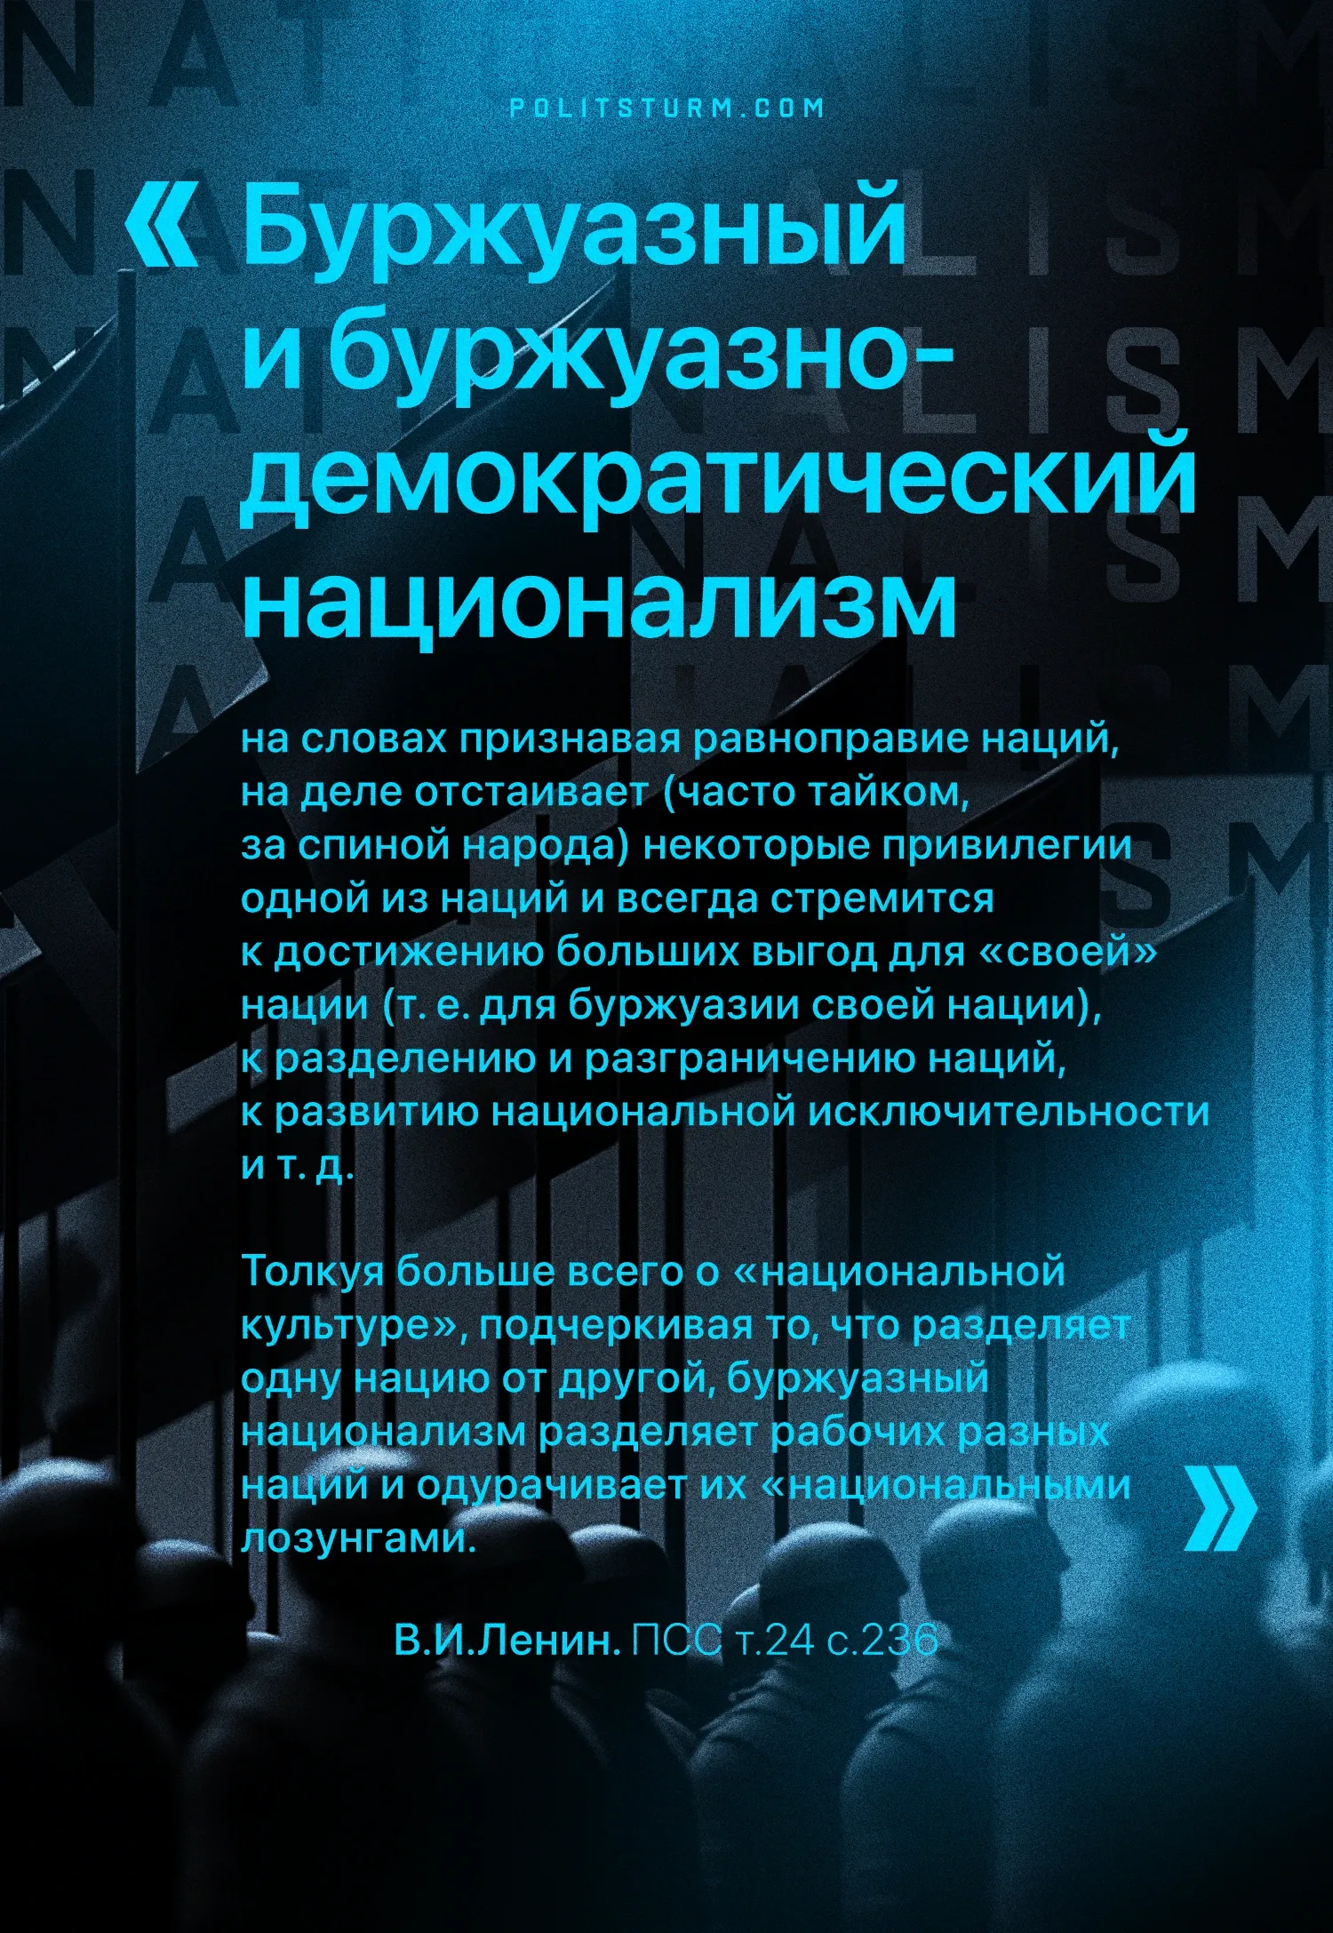

Оригинальная статья
2025-01-25

«Буржуазный и буржуазно-демократический национализм, на словах признавая равноправие наций, на деле отстаивает (часто тайком, за спиной народа) некоторые привилегии одной из наций и всегда стремится к достижению больших выгод для «своей» нации (т. е. для буржуазии своей нации), к разделению и разграничению наций, к развитию национальной исключительности и т. д.
Толкуя больше всего о «национальной культуре», подчеркивая то, что разделяет одну нацию от другой, буржуазный национализм разделяет рабочих разных наций и одурачивает их «национальными лозунгами».
В.И.Ленин, ПСС т.24, с. 236

Оригинальная статья

